

استفاده از تکنیک های سنجش از راه دور برای مطالعه افیولیت

چکیده
روش سنجش از راه دور ماهواره ای یک ابزار قدرتمند برای تجزیه و تحلیل دقیق زمین شناسی ، به خصوص در مناطق غیر قابل دسترس از سطح زمین است.باندهای مادون قرمز موج کوتاه (SWIR) به منظور ارائه اطلاعات طیفی بلبرینگ در خصوص ویژگی سنگی، ساختاری و ژئوشیمیایی توده سنگ مانند افیولیت،امکان ارزیابی جامع تر سنگ شناسی های حاضر، روابط چینه شناسی ، و ویژگی ژئوشیمیائی آنها نشان داده می شوند. اغلب داده های سنجش از راه دوربه طور گسترده ای ، به همراه نرم افزار کاربر پسند برای افراد غیر متخصص با هزینه اندک یا حتی بدون هیچ هزینه ای دردسترس می باشند. در این مقاله ما به بررسی سیستم های رایج سنجش از راه دور و روش هایی می پردازیم که امکان تشخیص تفاوت های قطعات و مولفه های سنگ جامد (سنگی) از مجموعه های پیچیده افیولیت و روابط ساختاری آنها را فراهم می سازند.افیولیت ها توده های سنگی مرموز هستند که با اکثر ، و یا همه، شکاف های صفحه ای متصادم مرتبط هستند. افیولیت ها برای سنجش از دور با توجه به تنوع به طور گسترده ای انواع سنگی و سنگ شناسی و روابط ساختاری آنها ایده آل هستند.بر این اساس، به عنوان پایه ای برای نشان دادن کاربرد تکنیکهای سنجش از دور، ما به طور خلاصه به بررسی افیولیت معمولی در کمربند تکتونیکی Tethyan می پردازیم. به عنوان مطالعه موردی، ما مطالعات سنجش از دور یکپارچه سازی شده از یک مثال به خوبی مطالعه شده، افیولیت باغ مسلم، واقع در بلوچستان، غرب پاکستان را مورد استفاده قرار می دهیم. بر این اساس، ما تلاش می کنیم تا نشان دهیم که چگونگی داده های سنجش از راه دورمی توانند به اطلاعات موجود به دست آمده از مطالعات میدانی اعتبار ببخشند. تنوع سنگی و ژئوشیمیایی باغ مسلم نماینده افیولیت Tethyan هستند. با وجود مکان از راه دور آن ، به طور گسترده توسط مطالعات ژئوشیمیایی و ساختاری نقشه برداری و مشخص شده است و تقریبا عاری از پوشش گیاهی است. علاوه بر این، یکپارچه سازی اطلاعات سنجش از دوربا اطلاعات «واقعی زمین" پتانسیل یک قالب بهبود یافته برای تفسیرمجموعه داده های سنجش از راه دور از دیگر افیولیت ها که راجع به آنها اطلاعات میدانی کم و یا هیچ اطلاعاتی در دسترس نیست را ارائه می کنند.

1. مقدمه
داده های ماهواره ای اساسا توانایی های ما را برای تصویربرداری و نقشه برداری ازسطح زمین بهبود داده اند. اطلاعات مهم دربرگیرنده موضوعاتی مانند تغییرات جهانی، علوم زمینی زیست محیطی ، کیفیت آب و علم میاه یا آب شناسی،اکتشاف معدنی و نفتی ، آتشفشانی، زلزله، سیل،و خطرات هدر رفتن جرم و توده و نقشه برداری دقیق در و مناطق دور افتاده و ارتفاعات بالا می باشند،و درحال حاضر به عنوان پایه ای برای یک طیف گسترده ای از نگرش های جدید و خیلی دقیق د دسترس قرار گرفته اند. سنجش از دور در مناطق خشک و نیمه خشک که در آن ساختارهای زمین شناسی به طور گسترده درمعرض دید قرار گرفته اند بسیار موثر است.به عنوان مثال، مجموعه های افیولیت فرصت های بسیار عالی باتوجه به حساسیت داده های ماهواره ای به تنوع سنگی و ساختاری آنها ارائه می کنند. بر این اساس، این مقاله به بررسی برنامه های کاربردی از مهمترین تکنیک هایی می پردازد که اخیر سنجش از دور را به عنوان یک ابزار برای نقشه برداری افیولیت ها توسعه داده اند. به عنوان مطالعه موردی، ما افیولیت باغ مسلم را انتخاب کرده ایم،که نسبتا غیر قابل دسترس بوده و اما بطور گسترده افیولیت را در غرب پاکستان ، در تلاش برای یکپارچه سازی داده های سنجش از دور با اطلاعات زمین واقعی، سنگی، ساختاری، و اطلاعات ژئوشیمیایی مورد مطالعه قرار داده است.هدف نهایی ما توسعه ابزارها برای مطالعه توده های افیولیت (ودیگرتشابهات)است که با توجه به توپوگرافی و یا دیگر موانع برای مطالعات میدانی دقیق غیر قابل دسترس می باشند. قبل از توصیف روش شناسی سنجش از راه دور بطور مفصل، ما در حال حاضر رزومه مختصری ازبرخی افیولیت های کلاسیک،و به خوبی مطالعه شده روی دهنده در غرب آسیا وهیمالیا، یک منطقه عمدتا خشک از کمربند تکتونیکی Tethyan ارائه می کنیم.
2. معمای افیولیت
مجموعه ای از ویژگی های petrologic نفت شناسی و ساختاری درافیولیت های غرب Tethyan (به عنوان مثال ترودوس، Semail، عمان، Mirdita، آلبانی) به شدت از این مفهوم پشتیبانی می کنند که غالبا و یا همه نشان دهنده قطعاتی از مجموعه های سابق کمانی شکل با فضای باز هستند که مقاومت دربرابر فرورانش داشته اند و این به علت بیشتر شناوربودن آنها نسبت به پوسته پشت قوس حوضچه (مورب) می باشد. به طور قابل توجهی،این و بیشتر افیولیت های دیگر در سراسر جهان فاقد ویژگی هایی هستند که در هرراه مانع آنالوگ قوس روبه جلو می گردد. تقریبا همه افیولیت های 'کامل' ( به طور کامل در معرض دید) ، شامل سنگ شناسی های زیرزمینی-مانند MORB و (همراه با برخی از سنگ شناسی های 'انتقالی وکالک آلکالین ) توسط ویژگی های ساختاری گسترش بستر اقیانوس - ورقه دایک با تغییر شکل های"یک طرفه، سرد، 'فسیلی، ، و توالی های توده گدازه ای و بستر مانند، البته در ابعاد مختلف مشخص می شوند. ازسوی دیگر، روابط میدانی به نظر می رسد نشان می دهد که سنگ شناسی های MORB مانند ، تا حد زیادی پیش از تاریخ استقرار بونینیت ها ، آندزیت ها با منیزم بالا (HMA)، آداکیتی (پلاژیوگرانیت)، و ماگماهای کالک آلکالین بوده است. این تصور که افیولیت بیانگر «سیگنال های نفت شناسی از، حوادث فرورانش حرکت لبه پوسته زمین هستند (به عنوان مثال کیسی و دیویی، 1984؛ استرن وبلومر، 1992) توسط چندین ویژگی پشتیبانی میشود: 1)ماگما ها با دمای نسبتا بالا (MORB) ، نشان دهنده تعداد بالا و غیر منتظره ای از منیزیم- برای محتوایMgO معادل، منطبق با MORB زیرزمینی، 2)حضور متداول، کف ها و شالوده های دگرگونی زیر افیولیتی – از ترکیب MORB مانند و تحت تاثیر شدید و تاریخ در خلاف جهت عقربه دگرگونی P-T-t ، و 3) حضور متداول رسوبات هیدروترمال اپیدوستیک (غایب ازپشته های فعال در وسط اقیانوس). رویهم رفته، این و دیگر ویژگی ها نشان می دهد که:افزایش پروتو افیولیتی،با قوس روبه جلوشامل تفکیک دمایی بالا : پروتو قوس و قوس الکتریکی با عقبگرد سریع، حوضه پوسته پشت قوس متراکم تردر اکثر موارد فرورانش ( 'فروپاشی حوضچه') قبل از برخورد نهایی صفحات قاره ای به چشم می خورند- به عنوان مثال قطعاتی از انباشته شمالی گندوانا اوراسیا با هم پیوسته شده است (فلاور، 2003). فلاور و همکاران (1998)، فلاور(2003) و فلاور و دیلک (2003) قوس قسمت عقبگرد روبه جلو را به نیروهای جریان پوششی تقویت شده توسط نیروهای گرانشی کششی تکه ها و صفحات در اسلب های بیرون آمده نسبت داده اند.
این مدل ها توسط ویژگی های نفت شناسی، ساختاری، و ژئوشیمیایی Tauride و افیولیت های زاگرس نزدیک به قرن معاصردر ترکیه (PARLAK و همکاران، 2002) و ایران (قاضی و همکاران،2004) ، و در واقع،بیشتر به سمت شرق در غرب پاکستان (محمود و همکاران،1995) پشتیبانی میشوند.
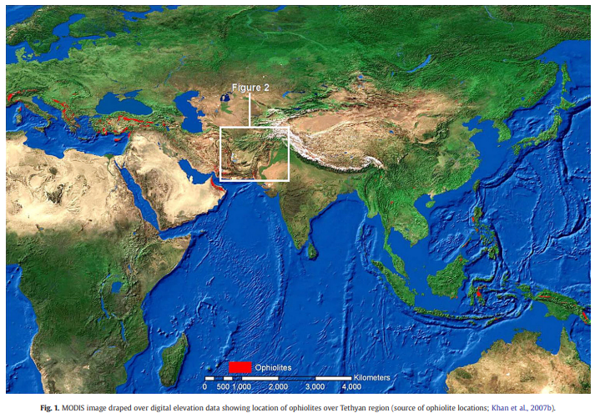
با این حال، زمان تکامل تکتونیکی و ماگمایی ازانتهای غربی هیمالیا است که ، با وجود شناخت و درک ما از کوهزایی هیمالیا به خوبی درک نشده است. در این منطقه،نیزافیولیت ها یک شکاف کوهزایی یا شکاف های تشکیل شده در طول اواخر کرتاسه تعریف می کنند (رابرتسون، 2002؛ محمود و همکاران، 1995). برخلاف مدل فوق الذکر، Tapponnier و همکاران (1981) استدلال کردند که افیولیت در شرق افغانستان و شمال غربی پاکستان درنتیجه و ناشی از رانش پوسته های اقیانوسی بر روی صفحه هند در طول بالاترین کرتاسه یا پالئوسن می باشد. در سناریوی او،(Tapponnier و همکاران، 1981)، و نیز به دنبال بسیاری از مطالعات دیگر درمنطقه (سرل 1986؛ Treloar و Izatt، 1993؛ محمود و همکاران، 1995؛ Gnos و همکاران، 1997) این برخورد چند هزار کیلومتری دور از قاره آسیا روی داده است . با این حال، زمان بندی برخورد بعدی هند-آسیا به خوبی قید نشده است و بین55Ma (Klootwijk و همکاران، 1991) و 45Ma (دیویی و همکاران، 1989؛ لو PICHON و همکاران، 1992)، خیلی تازه تر و جدیدتر از افیولیت مدیترانه شرقی قرار داده شده است (به عنوان مثال رابرتسون،2002). عارضه بیشتر ممکن است این باشد که حاشیه صفحه هند درغرب پاکستان با بلوک افغانستان تا اواخر پلیوسن برخورد می کنند (Treloar و Izatt، 1993). در هر صورت، چنین مدل هایی با توجه به کمبود سنگ شناسی، ژئوشیمی، چینه شناختی، و مطالعات ساختاری افیولیت در منطقه، که همه آنها مشروط به نقشه برداری دقیق از سنگ شناسی حال وروابط چینه شناسی آنها هستند بطور فرضی و نظری باقی می مانند.

3. باغ مسلم- مطالعه موردی
بررسی حاضر، امیدواراست، که مشکل دوم را برطرف سازد. این مقاله اثر سنجش از دور را به عنوان یک کمک برای نقشه برداری دریکی از چند مورد استثنا، افیولیت باغ مسلم، در بلوچستان،غرب پاکستان که تمرکز نقشه برداری دقیق و نمونه در طی یک دوره از سال های متمادی بوده است توصیف می کند (به عنوان مثال محمود و همکاران، 1995). محدودیت های بهتر در پیدایش و زمانبندی این افیولیت و افیولیت های دیگر به منظورتفسیر محرکهای برخورد و تصادم در غرب پاکستان بحرانی در چارچوب گسترده تری ازبستر نئو تتیان وکوهزایی هیمالیا ضروری و حیاتی خواهند بود.افیولیت باغ مسلم (MBO) بهترین نمونه درپاکستان است و نشان دهنده یک توالی کلاسیک، افیولیتی روبه تکمیل،فاقد فقط بالاترین اجزای رسوبی و گدازه ای می باشد.
MBO درشرق و شمال شرق کویته (شکل 2) قرار گرفته است و از دوبلوک های اصلی، جانگ تور غار (JTG) و ساپلای تور غار (STG) تشکیل شده است. بخش های پوشش یافته از هر دوی این بلوک ها شامل هارزبورگیت متناوب شده ودسته های دونیت می باشند. دونیت میزبان کرومیت پودیفورم است که به عنوان توده های نامنظم در اندازه از ده ها تا صدها متر است و به صورت تجاری استخراج می گردد. دگرگونی subophiolitic با بهترین حفظ سنگ تنها در امتداد سمت شمال غربی JTG وشیب واقعی دگرگونی معکوس را نشان می دهد . سری در تماس با میلونیت ها ی پریدوتیت و آمفیبولیت گارنت شروع می شود ورو به پایین به ریز دانه های آمفیبولیت و آمفیبولیت اپیدوت درجه بندی می شود.آمفیبولیت گارنت در تماس فوری با پریدوتیت میلونیتز شده رخ می دهد (راسمن و همکاران، 1971؛ منیر و احمد، 1985؛ محمود) نمونه توالی گدازه بالشی از دست رفته واحتمالا ساییده می شود. تعداد زیادی از دایکهای دلریتی بلوک STG را قطع می کنند،در حالی که چند دایک در حال حاضر در JTG هستند (محمود و همکاران، 1995). درمکانها، دایک ها به توده های گابرو ویا پیروکسنیت درجه بندی میشوند.دایک های دلریتی به طور کلی چند متر به تا تقریبا ~ 500 متر ضخامت دارند. بر اساس مطالعات میدانی، Sillitoe (1978) و Otsuki و همکاران (1989) تفسیر کردند که این کمپلکس افیولیتی در یک مجموعه خط الراس اقیانوسی در نئو تتیس تشکیل شد . خان و همکاران (2007a) ترکیبی از خط الراس اواسط اقیانوسی،نقطه داغ و ماگماتیسم منطقه فرورانش در MBO را نشان می دهند.
محمود و همکاران (1995) یک سن 65-70 Ma را برای MBO بر اساس سنین 40Ar / 39Ar از کف زیر افیولیتی متامورفیک و آمفیبول از پایه یک مجموعه دایک ورقه شده گزارش کردند. ما این سن را به منظور نشان دادن تفسیرنمایندگی از سن خنک کننده تقریبی کف متامورفیک و پوشش جدا شده تفسیر می کنیم، که حداقل سن را در شکل گیری کمپلکس افیولیتی به طور کلی قرار می دهد. بر اساس مطالعات ساختاریMBO و سنگ های دگرگونی و متامورفیک مرتبط، محمود و همکاران (1995) MBO را به عنوان یک بخش از کف اقیانوس تفسیر کردند که بر روی شبه قاره هند در طول همگرایی نئو تتیس قبل از برخوردهند و آسیا جاگذاری شده بود .

4. نقشه برداری افیولیت ها توسط سنجش از دور
بسیاری از ماهواره ها در حال چرخش بدور مدار زمین هستند و یا به دورمدار زمین چرخیده اند. به طور گسترده این ماهواره ها را می توان به دو دسته، ماهواره های منابع زمینی ویا زیست محیطی گروه بندی کرد. ماهواره های زیست محیطی بر شرایط محیط زیست با نوارعرضی 100 کیلومتر (وضوح درشت)نظارت دارند. استفاده ازماهواره های زیست محیطی در زمین شناسی متداول و مرسوم نیست اما دارای پتانسیل برای برنامه های منطقه ای و جهانی است. به عنوان مثال ابزارتصویربرداری طیفی پرتویی با وضوح متوسط (MODIS) یک سنسوراولیه برای جمع آوری داده ها به منظورنظارت تغییر جهانی برروی هر دو مورد یعنی ماهواره ترا و آکوا می باشد. با گستردگی نوار 2330 کیلومتری آن،سنسور MODIS یک پوشش دو روزه از کره زمین در 36 دسته طیفی در وضوح های فضایی 500M ، 250m و 1 کیلومتر فراهم می کند. این داده ها بدون هزینه در دسترس هستند . شکل. 1 یک تصویر MODIS ارتقاء یافته ازتمام داده های ارتفاع دیجیتالی را که نشان دهنده توده ها و اجرام بزرگ افیولیت در منطقه Tethyanهستند نشان می دهد.
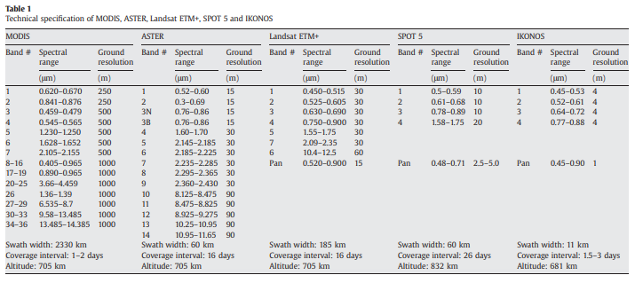
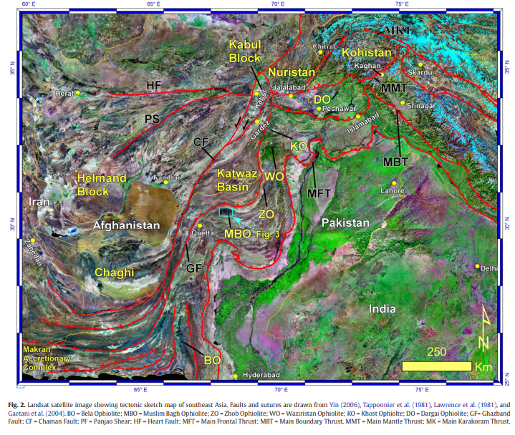
ماهواره های منابع زمینی از منابع تجدید پذیر و غیر قابل تجدید (همراه با برنامه های کاربردی دیگر) با نوار عرضی 200 کیلومتر(وضوح خوب) نقشه برداری می کنند. ماهواره های منابع زمینی شامل سنسورهایی مانند لندست،SPOT، ASTER، IKONOS، و غیره، می باشند و به طور معمول در برنامه های کاربردی زمین شناسی استفاده می شوند. جدول 1 خلاصه ای از قدرت تفکیک طیفی و مکانی برای سنسورهای سنجش از راه دور متداول را نشان می دهد .با ظهور گوگل زمین دانلود یک تصویر و استفاده از آن به عنوان پس زمینه که برروی آن داده های برداری را می توان در نرم افزار سیستم اطلاعات جغرافیایی (GIS) و یا برنامه های کاربردی دیگرنمایش داد امکان پذیر است . همچنین، 2000 GeoCover جهانی لندست ناسا 7 موزاییک بطور رایگان با فایل های MrSID با ترکیب رنگی از https://zulu.ssc.nasa.gov/mrsid دردسترس هستند . هر کدام ازفایل های MrSID شامل یک تصویر رنگی 24 بیتی با باند 7 قرمز، باند 4 سبز، و باند 2 به صورت آبی رنگ هستند.
متمایز سازی و تشخیص سنگ شناسی مفصل نیاز به تکنیک های پیشرفته پردازش تصویر دیجیتال دارد. به عنوان مثال، داده های خام دریافت شده از سنسور راه دور اغلب شامل نقص بوده و نیاز به پیشرفت برای استخراج اطلاعات دارند.نیاز های پردازش تصویر از یک تصویر به تصویردیگر، بسته به نوع داده ها، شرایط اولیه تصویر، و نوع اطلاعات مورد نظر متفاوت هستند. پردازش تصویر دیجیتال معمولا بر روی داده های شطرنجی اعمال می شود، و هر تصویر به صورت یک آرایه x و y از اعداد دیجیتال عمل اوری می شود. ما در اینجا تکنیک های پردازش تصویرقابل استفاده برای نقشه برداری افیولیت را خلاصه می کنیم.
روتری (1987) گدازه ها ، دایکهای ورقه ای و توالی پوشش در افیولیت عمان را با استفاده از ماهواره لندست آیفون TM تصویرکامپوزیت با استفاده از باندهای رنگ 7، 5 و 4 متمایز کرد. سلطان و همکاران(1987) مجموعه های بعدی از ضریب باندهای TM برای نقشه برداری سرپانتینیت ها در صحرای شرقی مصرشناسایی کرد؛ (1) TM باند 5/1 به منظور تاکید تغییرات کلی به علت محتوای مواد معدنی مات؛(2) گروه 5/7 به منظور تاکید تغییرات در محتوای هیدروکسیل دارمواد معدنی؛ و (3) گروههای 5/4 X 3/4 به منظور تاکید بر تغییرات مرتبط با باندهای انتقال الکترونیکی در سیلیکات ها (به عنوان مثال، آمفیبول) در نزدیکی 1.0 میکرون . کشش همبستگی زدایی از این باند ها (ماهواره لندست TM، 7-5-4) در نقشه برداری سنگ شناسی پلوتونیک افیولیت عمان موثریافت (آبرامز و همکاران، 1988). Chevrel و همکاران (1991) داده های اصلاح شده به صورت هندسی رادیومتری SPOT و دایکهای ورقه ای،گابروها را در افیولیت سیمایل عمان مورد استفاده قراردادند. با استفاده ازداده های JERS-1 وDenniss و همکاران (1994) قادر به نقشه برداری دقیق تر از مرزهای سنگ شناسی در دنباله ای از هارزبورگیت به گابروها لایه لایه در افیولیت عمان شدند .با استفاده از داده های تکنیک طیفی AngelMapper (SAM در LandsatTM، وندرمیر و همکاران (1997) قادر به تشخیص مرز بین دو نوع گدازه که یک منطقه برای کانی سازی مس را تشکیل می دهند هستند. آنها همچنین قادر به شناسایی دونیت سرپانتینی که ممکن است میزبان رسوبات آزبست باشد بودند.
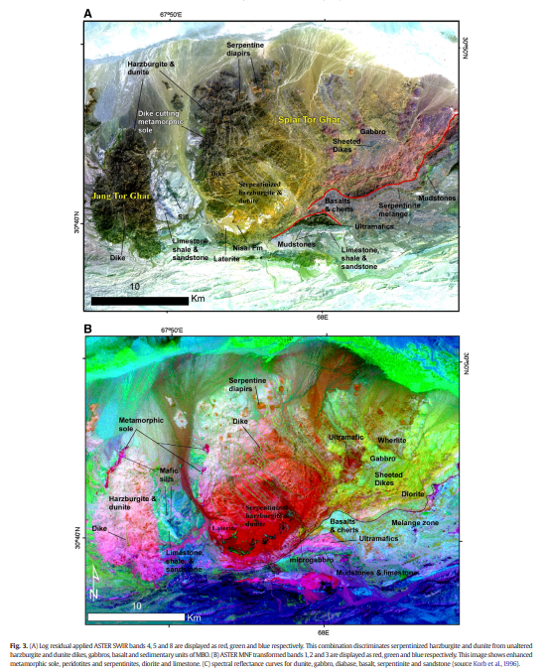
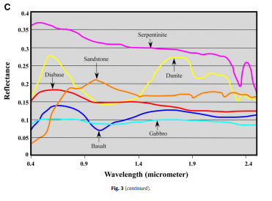
انتشار حرارتی پیشرفته هوابرد و ابزار رادیومتر یا پرتوسنج بازتاب (ASTER) توسط NASDA ایجاد و توسط سازمان ملی هوانوردی و فضایی آمریکا (ناسا) در ماهواره ترا در دسامبر 1999 به عنوان بخشی از سیستم رصد کره زمین راه اندازی شد (EOS). این برنامه سه باند (دربرگیرنده تلسکوپ در باند 3 برای استریو جفت دیجیتال / نسل DEM نمی باشد) در رزولوشن قابل مشاهده نزدیک به مادون قرمز (VNIR) در 15M، شش باند در موج کوتاه مادون قرمز (SWIR) در رزولوشن 30m ،و 5 باند در حرارتی مادون قرمز(تیر) در رزولوشن 90m فراهم می کند. داده های ASTER دارای ردیف هایی 60 کیلومتری گسترده هستند. ASTERقدرت تفکیک مکانی و طیفی بهتری نسبت به داده های لندست TM فراهم می کند (نگاه کنید به جدول 1). نینومیا (2003) در خصوصیات طیفی مواد معدنی مختلف در داده های ASTER بازبینی کرد و شاخص معدنی زیر را فرموله کرد:
OH دارای شاخص تغییر یافته معدنی است، = (باند 7 / Band6) × (باند 4 /باند 6)
شاخص کائولینیت (KLI) = (باند 4 / باند5) × (باند 8 / باند 6)
شاخص آلونیت (ALI) = (باند 7 / باند 5) × (باند 7 / باند 8)
شاخص کلسیت (CLI) = باند 6 / باند 8) × (باند 9 / باند 8).
این شاخص ها در سطح-1Bدرخشندگی ASTER صحنه های حسگر در منطقه کوپریت در نوادا، ایالات متحده،به کار گرفته شد و این روش دارای پتانسیل برای نقشه برداری سنگ شناسی های افیولیت می باشد. با استفاده از ASTER داده های حرارتی مادون قرمز (تیر)، نینومیا و همکاران (2005) نیز شاخص کوارتز (QI)، شاخص کلسیت (CI)، و شاخص مافیک (MI) را ارائه کردند، که در آن QI = (باند 11 × باند 11) / (باند 10 × باند 12)، CI = (باند 13 / باند 14)، و MI = (باند 12 / باند 13). این تکنیک در مناطق چین و استرالیا به کار گرفته شد و نتایج نشان داد که این شاخص ها سنگ های کوارتز، کربنات و سنگ های مافیک-اولترامافیک را از یکدیگر متمایز ساختند. Rowan و همکاران (2005) از داده ASTER به منظور نقشه برداری از مجموعه موردور،در استرالیا، که متشکل از سنگ های مافیک-اولترامافیک پتاسیک بود استفاده کردند. مشخص شد که تصاویر نسبت باند، یک روش سریع برای تشخیص سنگ شناسی ارائه کردند. پردازش با این حال، SAM و پردازش فیلتر همسان از داده های VNIR و SWIR اطلاعات سنگ شناسی بیشتری ارائه کرده است. خان و گلن (2006) از امتداد ارتباط زدائی ، تجزیه و تحلیل مولفه های اصلی و SAM تکنیک های طبقه بندی SAM برروی ASTER استفاده کردند و یک نقشه ساختاری سنگی درمقیاس 1: 000 250 برای شمال پاکستان ایجاد نمودند.

5. نتایج سنجش از راه دور باغ مسلم
نقشه های اولیه از MBO بر اساس سنجش از راه دور و مشاهدات میدانی توسط خان و همکاران، 2007b ایجاد شد. در این مقاله، ما درمورد این نتایج بحث می کنیم و نشان می دهیم، که بر اساس مطالعات میدانی، تا چه حد سنگ شناسی های اصلی را می توان از داده های سنجش از راه دور شناسایی کرد. این اطلاعات را می توان به عنوان پایه ای برای نمونه برداری بیشتر برای ژئوشیمیایی ودیگر مطالعات مبتنی بر نمونه مورد استفاده قرار داد . برای مشخص کردن اهمیت ورقه های دلوریت و دایک و برجسته سازی واحد های سنگی دیگر،تصاویر ماهواره ای ASTER بیشتر در این مطالعه مورد پردازش قرار گرفت.ما یک تصویرمجزای ASTER بدست امده در10 آوریل 2006 از روی MBO را بررسی کردیم.باندهای موج کوتاه مادون قرمز،(SWIR) نتایج بهتری برای متمایز سازی و مشخص کردن سنگ شناسی ازافیولیت ارائه می کنند (به عنوان مثال، روآن و همکاران، 2005؛ خان و گلن، 2006). داده های تصویر با استفاده از نرم افزار ENVI 4.4 پردازش گردید .یک الگوریتم صبت بقایا برای داده های SWIR،بکار گرفته شد و داده ها به صورت فضایی تا 15M تفکیک شدند. الگوریتم ثبت بقایا سر و صدا و نویز را از توپوگرافی ، ابزار و نور خورشید (گرین و همکاران، 1988) با استفاده از فرمول زیر کاهش می دهد:
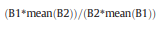
که در آن B1 = باندهای SWIR از 1 تا 6؛ B2 = متوسط باند محاسبه شده ازباندهای 6 SWIR؛ متوسط = میانگین محساباتی.
ما ازالگوریتم ثبت بقایا برای تمام باندهای SWIR استفاده کردیم تصویر ترکیب رنگ باندهای 4-5-8 تویر از ثبت داده های باقی مانده در شکل. 3A.نشان داده شده است. داده پردازش شده ASTER قادر به اعمال تبعیض و متمایزسازی در افلب سنگ شناسی ها بود. هارزبورگیت و دونیت به دلیل حضورمواد معدنی مات تیره هستند (به عنوان مثال، کرومیت). مشاهدات میدانی نشان می دهند که هارزبورگیت ها بدنه های حجیم و توده ای را شکل می دهند و شایع ترین سنگ اولترامافیک در منطقه مورد مطالعه می باشند. می توان آن را به راحتی در میدان توسط نمایان شدن و بیرون آمدن "حقه-ناخن" تشخیص داد و آن به طور کلی سرپنتینیزاسیون را نشان می دهد. سطح تازه سیاه و سفید مایل به سبز است، اما رنگ سطح هوازده قهوه ای تیره مایل به قهوه ای است. آنها متوسط تا درشت دانه هستند و در مکان ها porphyroclastic به mylonitic می باشند (شکل 4a). دونیت ها دومین سنگهای اولترامافیک از نظر فراوانی هستند ، دونیت ها اساسا از الیوین و اسپینل (01/02٪) تشکیل می شوند. بسیاری از بیرون زدگی های دونیت دارای غلظت زیادی از کرومیت هستند، که به صورت محلی در مناطق استخراج میشوند. ساختارها در این توده های کرومیت هماهنگ با سنگ میزبان هستند (دونیت). اولترامافیک های سرپانتینی شده و سرپانتینی قرمز یا مایل به قرمز هستند و این به دلیل مواد معدنی آبدار مانند آنتیگوریت و یاقوت سبز است که دارای بازتاب روشن در باند 4 هستند و باندهای ارتعاشی و OH-کششی نزدیک به 2.1μm را نشان می دهند (شکل 3C). سرپانتینیت دیاپیرها درمیدان (شکل 4B) تایید شدند. سرپانتینیت ها در این توده ها از بیش از 90 درصد از سرپانتینیت بامواد معدنی باقی مانده که مات و الیوین یا زیتونی هستند (اسپینل و مگنتیت) تشکیل شده اند.
تبدیل کسر حداقل سر و صدا (MNF) برای تعیین ابعاد ذاتی داده های نویز در تصویر و برای کاهش نیاز محاسباتی برای پردازش پس از آن استفاده شده است(. بردمن و همکاران، 1995) . MNF شامل دو مرحله است؛ در مرحله اول که سفید کردن نویز نامیده میشود اجزای اصلی برای ماتریس کوواریانس نویز محاسبه میشوند، این مرحله نویز را در داده ها رنگ زدایی و مقیاس بندی دوباره میکند. در مرحله دوم اجزای اصلی از داده های سفید شده نویز اقتباس می گردند. داده را می توان به دو بخش تقسیم کرد:یک بخش در ارتباط با ارزش ها و مقادیر بزرگ ایگن و بخش دیگر با یکپارچگی نزدیک به ارزش ایگن و تصاویر غالب شده توسط نویز. با استفاده از داده ها از ارزش و مقدار بزرگ ایگن نویز از داده ها جدا میشود، و نتایج طیفی بهبود می یابد (گرین و همکاران، 1988). تحول MNFبرای داده های ASTER به کار گرفته شد که، پریدوتیت وسرپانتینیت، دیوریت، و سنگ آهک را تقویت می نمود (شکل 3B). تفسیر سنجش از راه دور در طول این زمینه کاری ما در سال 2006 تایید شد . از راه دور تفسیر سنجش در طول این زمینه ما تایید شدکار در سال 2006. کار ما حضور تعداد زیادی از دایک های دلریتی و تاقچه های برش خورده از تخته سنگ های پوششی را نشان می دهد ؛ این تختته سنگ ها همچنین دگرگونی متامورفیک و منطقه themélange را برش می دهند . اطلاعات ما وجود دیاپیرهای سرپانتینیتی و میزان مجموعه دایک ورقه شده را نشان می دهد.
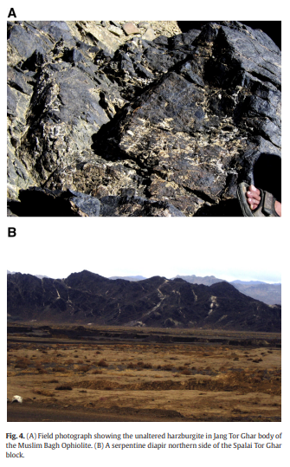
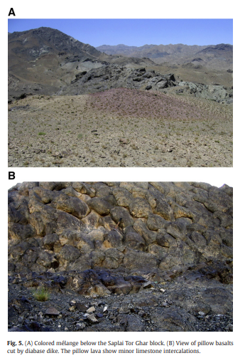

6. بحث
افیولیت ها به عنوان قطعات باقی مانده از پوسته شکل گرفته در پشته اقیانوس، حوضه حاشیه ای، پوشش جایگاه ستون و قوس آتشفشانی تعبیر شده اند (به عنوان مثال، مورز، 1982؛ کیسی و دیویی، 1984، نیکولا و همکاران، 1988). با این حال، بسیاری از این توده ممکن است نشان دهنده آرک شناور، درون اقیانوسی باقی مانده، به دام افتاده یا با شروع فرورانش درون اقیانوسی یا با قوس الکتریکی قطب چرخشی بعد از تصادفات صفحه زیر و فروپاشی حوضه پشت قوس باشند (کیسی و دیویی، 1984؛ استرن و بلومر،1992؛ Shervais، 2003؛ فلاور و همکاران، 2001؛ فلاور و دیلک، 2003). این تفسیر دلالت بر ارتباط بین شروع پیش برخورد فرورانش به عنوان فرورانش در چرخه عقبگرد و منطقه ناگهانی تغییرات حرکتی صفحه دارد (کیسی و دیویی، 1984؛ استرن و بلومر، 1992؛ فلاور و همکاران، 2001؛ گل و دیلک، 2003). برای حل چنین پرسشی مطالعات ژئوشیمیایی خوب، ساختاری، و مطالعات زمین شناختی ضروری بوده و، علاوه بر این، مشروط به نقشه برداری دقیق از سنگ شناسی های حال و روابط ساختاری و چینه خواهد بود.
در مورد MBO از پترولوژی یا سنگ شناسی و ژئوشیمی مجموعه دایک ورقه شده و دایک های دلریتی به نفع یک منشاء جلو آرکی برای MBO خواهد بود (خان و همکاران، 2007b).
به عنوان مثال سنگ شناسی جلوی آرک نشان دهنده MORB زیرزمینی، یک قوس بونینیتی پروتو ، با سنگ های قطعات قاره ای (فلاور، 2003)، دیاپیرها گل سرپانتینیتی (فرایر و همکاران، 2000) و رسوبات گرمابی با دمای دما می باشد. همچنین بونونیت ها در افیولیت از آنچه قبلا تصور می رفت شایع تر هستند (به عنوان مثال فلاور، 2003)، و از افیولیت های هلالی گزارش میشود : مرسین، پوزانتی-Karsanti، و هاتای-Kizildag (PARLAK و همکاران، 1996؛ Polat و همکاران، 1996، Lytwyn و کیسی،1993، 1995)، بائر-Bassit (RIYAMI ALو همکاران، 2000)، و دیوریغی تورید مرکزی و ملانژهای کولونکاک و افیولیت Sarikaraman (Yalınız و همکاران، 2000). افیولیت هاتای-Kizildag به شدت شبیه ترودوس (قبرس) و Lytwyn و کیسی (1993) در مجموعه زیر فشرده سازی و هسته فرورانش درون اقیانوسی هستند . در مورد پوزانتی-Karsanti، فاصله کوتاه به شمال غرب،پوشش ورقه ای تکتونیتها و انباشته میشوند-MORB مانند، گابروهای همسانگرد، دایک، و گدازه ها ی دایک در همه جا دارای سطح ساختاری قطع شده هستند (Lytwyn و کیسی، 1993) در حالی که گابرو کومولات ها به برعکس نشان دهنده میزان بسیار کمی از تی کلینوپیروکسن ها هستند. هیچ یک از نمونه های دایک ازباغ مسلم دارای بونینیت ها نیستند، اما داده ها برای اجزای معدنی (CPX، OL، و اسپینل) می تواند پایه ای برای طبقه بندی پیوستگی های ماگمایی باشند (به عنوان مثال، PARLAK و همکاران، 1996). کرومیوم (Cr) -تعداد [100 ⁎ کروم / (CR + Al)]، منیزیم-تعداد([100 ⁎ میلی گرم / (میلی گرم + آهن + 2]) و Cr-تعداد و TiO2 ارائه خوبی از متمایز کننده های کالک آلکالن، و ماگما-MORB مانند هستند (آرای و همکاران، 1997؛ احمد و دیگران، 2001؛ پیرس، 2003). PARLAK و Delaloye (1999) نشان دادند که برخی از کرومیت ها از افیولیت پوزانتی-کارسانتی و باسال کومولات ها با افیولیت مرسین بونینیتی قرابت و همشکلی دارند. به همین ترتیب، اسپینل ها از MBO دارای ترکیباتی هستند که نشان دهنده یک منبع بونینیتی برای ماگما می باشند (خان و همکاران، در بررسی). همچنین، رسوب های هیدروترمال حرارتی با دمای بالا یکی دیگر از ویژگی های مجموعه جلو قوس هستند ورسوبات مختلف گرمابی در مقیاس کوچک از مس در حال حاضردر منطقه ملانگ و در صخره های اولترامافیک و گابرویی از MBO یافت می شوند (ناکاگاوا و همکاران، 1996).

7. نتیجه گیری
پیشرفت های سریع در تکنیک های سنجش از راه دور و پردازش تصویر دیجیتال ، فرصت های بی سابقه ای برای محققان برای مطالعه ونقشه برداری از افیولیت ها در مقیاس و جزئیات متفاوت ارائه کرده است. به عنوان مثال ازMBO یک فرصت عالی برای نشان دادن بهره برداری از داده های سنجش از راه دور ASTER برای متمایز سازی سنگ شناسی های گوفیولیت -به عنوان مثال،هارزبورژیت، لرزولیت، دونیت، دایک دیاباز ، سرپانتینیت،بازالت و رسوبات فراهم می کند.
داده های ASTER، پردازش دیاپیرهای سرپانتینیتی و تعداد زیادی از دایکهای دلریتی و دایکهای ورقه ای در افیولیت باغ مسلم را نشان میدهد. اطلاعات ژئوشیمیایی سنگ های مافیک از مجموعه دایک ورقه ای و دایک دلریتی در MBO (خان و همکاران مورد بحث به طور کامل.، در بررسی)ناهنجاری منفی Nb و Ta و HF و Zr ، یعنی ، فرورانش مرتبط مبدا برای سنگ را نشان می دهد. این سنگ ها همچنین غنی بودن توریم وکاهش Ta علاوه بر این متغیر از فرورانش اجزای یک پوشش ناهمگن را نشان می دهند.تغییر شیمی تولئیتی به calcalkaline، حضور ماگما بونینیتی، رسوبات هیدروترمال با درجه حرارت بالا و دیاپیرها سرپانتینیتی حاکی از یک مجموعه قوس جلو برای تشکیل افیولیت باغ مسلم است. این قوس روبه جلو بیان میشود که بخشی از یک سیستم قوس جزیره درون اقیانوسی کرتاسه بزرگ بوده است،که شامل قوس های کوهستان و لاداخ می شود.بیان میشود که این قوس درون اقیانوسی با حاشیه شمالی هند در حدود 65Ma در عرضهای جغرافیایی شمالی پایین، قبل از بسته شدن نهایی تتیس برخورد داشته است.


